**Урок по теме « Призма и пирамида».**

**Цели урока:** обобщить и систематизировать компетенции обучающихся по

данной теме:

проверить умение обучающихся применять теоретический материал к

решению задач;

развивать пространственное и конструктивное мышление,

формировать умение применять приёмы сравнения, обобщения и

умозаключения, навыки контроля и взаимоконтроля;

формировать умение брать ответственность за выбор и проявлять

самостоятельность при решении возникших проблем,

воспитывать ответственное отношение к учебному труду и положительный

интерес к изучению математики.

**Тип урока:** повторительно - обобщающий, систематизация знаний и умений обучающихся.

**Методы:**

1) обучения – диалогический;

1. преподавания – повторительно-стимулирующий;
2. учения – репродуктивный, частично-поисковый.

**Оборудование:**

1. листы контроля;
2. карточки с задачами, тесты;
3. модели правильных призм, пирамид;
4. компьютер, мультимедийный проектор, экран.

###### Межпредметные связи: физика, черчение, спецпредметы, русский язык.

## **План урока**

1. Организационный момент (4минуты).

II. Актуализация прежних знаний и способов действий (8 минут).

Конкурс «Разминка».

III. Работа по формированию практических навыков (20 минута).

Практический конкурс.

Теоретический конкурс.

1. Домашнее задание (2 минуты).
2. Подведение итогов урока (6 минут).

### **Конспект урока**

1. **Организационный момент.**

Преподаватель проверяет готовность обучающихся к уроку и объявляет тему урока «Призма и пирамида». Преподаватель сообщает, что в течение урока все обучающиеся будут набирать себе баллы и заносить в лист контроля знаний.

В течение урока каждый учащийся может набрать дополнительные баллы, чтобы повысить себе оценку.

1. **Цели урока.**

Обучающиеся совместно с преподавателем называют цель урока: «Обобщение и систематизация знаний по данной теме, проверка умений применять теоретический материал к решению задач; подготовка к контрольной работе и к экзамену по математике».

Преподаватель сообщает план урока:

План урока.

1. Устная разминка.

2. Практические задания.

3. Тестирование.

4. Подведение итогов.

5. Домашнее задание.

1. **Актуализация прежних знаний и способов действий.**

### **Устная разминка.**

Преподаватель подходит к студентам с карточками. Каждый обучающийся вытягивает карточку с вопросом из рук преподавателя, зачитывает вопрос и отвечает на него. Одновременно, этот же вопрос высвечивается на мультимедийном экране, чтобы остальные ребята могли проследить правильность ответа и при необходимости его дополнить.

За правильный ответ преподаватель даёт жетон.

По окончании устной работы преподаватель даёт обучающемуся возможность подсчитать набранные жетоны и занести их количество в лист контроля знаний за устную разминку.

|  |  |
| --- | --- |
| 1. Как называется фигура, состоящая из двух равных многоугольников, лежащих в параллельных плоскостях, и n параллелограммов? | 12. Как называется фигура, состоящая из многоугольника и n треугольников? |
| 2. Как называются стороны граней многогранника? | 13. Как называются концы ребер многогранника? |
| 3. Как называется отрезок, соединяющий две вершины, не принадлежащие одной грани. | 14. Какой многогранник лежит в основании правильной пирамиды? |
| 4. У какой призмы боковые ребра перпендикулярны к основаниям? | 15. Что у прямой призмы может являться высотой? |
| 5. Что выражается этой формулой ? | 16. Что вычисляется по этой формуле ? |
| 6. Как называется высота боковой грани правильной пирамиды? | 17. Как называется перпендикуляр, проведенный из вершины пирамиды к плоскости основания. |
| 7. Что выражается этой формулой ? | 18. По какой формуле вычисляется площадь боковой поверхности правильной пирамиды? |
| 8. Какой многоугольник лежит в основании правильной призмы? | 19. Какая фигура является боковой гранью усеченной пирамиды, усеченной правильной пирамиды? |
| 9. Что вычисляется по этой формуле ? | 20. По какой формуле вычисляется объем призмы? |
| 10. По какой формуле вычисляется объем пирамиды? | 21. Какая фигура является боковой гранью пирамиды, правильной пирамиды? |
| 11. Какая фигура является боковой гранью призмы? | 22. Приведите примеры предметов из окружающего мира, которые имеют вид призм и пирамид. |

1. **Формирование практических навыков.**

**1. Практическое задание.**

Преподаватель предлагает решить обучающемуся любую задачу на выбор, за которую можно получить три балла или четыре балла или пять баллов. Перед каждым лежат три вида задач, и он самостоятельно выбирает задачу, которую будет решать.

*Задачи*

|  |  |  |
| --- | --- | --- |
| 3 балла | Развёртки призмы и пирамиды (сделаны дома в качестве домашнего задания). | Вычислить площадь боковой поверхности и объём призмы или пирамиды, сделав необходимые измерения. |
| 4 балла | hgtrf9760010 | Сколько штук досок размером 100 мм на 2500 мм потребуется на обшивку крыши и потолка сарая, длина крыши 4 м, ширина 3 м, а высота 2 м. Крыша имеет форму прямой треугольной призмы, в основании которой равнобедренный треугольник. На отходы уходит 5% от всего материала. |
| 5 баллов | hgtrf9760011 | Какова масса заготовки стального шестигранного прутка длиной 1м, имеющего =7,8103 кг/м3 и *ø* =14 |

Преподаватель оговаривает, что на решение задачи уходит 8-10 минут. Если кто-то из учащихся решит свою задачу раньше, то он может заработать дополнительные баллы за отгадывание кроссворда. Двое обучающихся по желанию решают в это время задачи на доске: один на 4 балла, другой на 5 баллов, чтобы заработать дополнительно по 1 баллу к оценке.

По истечении времени преподаватель прекращает работу и проверяет вместе с обучающимися решение задач.

Преподаватель начинает с проверки задачи на 3 балла, задаёт вопросы учащимся, которые решали эту задачу.

- Какие данные вам были необходимы для вычислений?

- По какой формуле вычисляли  призмы?

- По какой формуле вычисляли пирамиды?

- По какой формуле вычисляли V фигуры?

- По какой формуле вычисляли S основания?

Обучающиеся продолжают заполнять кроссворд, если они его уже взяли, или берут его заполнять или вычисляют  и V разверток, проставляют в лист контроля знаний 3 балла за практическую работу.

Преподаватель начинает с проверки задачи на 4 балла, затем на 5 баллов.

Обучащиеся у доски объясняют своё решение, остальные ребята, которые решали эти же задачи проверяют, задают вопросы и анализируют ответы своих товарищей, затем проверяют своё решение.

Если они решили задачу верно, то проставляют максимальный балл за свою задачу, если допустили ошибку, то балл уменьшается на количество ошибок.

Обучающиеся заполняют листы контроля знаний.

Преподаватель с ребятами проверяют правильность заполнения кроссворда с помощью мультимедийного пректора (получают 1-2 балла).

**2. Тест.**

Преподаватель предлагает обучающимся решить тест, состоящий из трёх задач.

За тест можно получить максимум 3 балла.

Обучающиеся проверяют свои ответы через мультимедийный экран, проставляют в лист контроля знаний свои баллы.

**Тест**

**Решите задачу и выберите правильный ответ**

**Задача 1.**

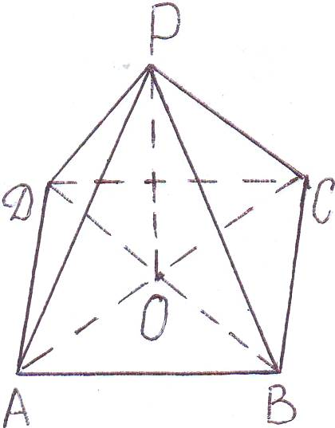 Чему равна площадь боковой поверхности правильной

четырёхугольной пирамиды со стороной в основании

4,5см и апофемой 5см?

А. 90см2 Б. 45см2 В. 101,25см2

**Задача 2.**

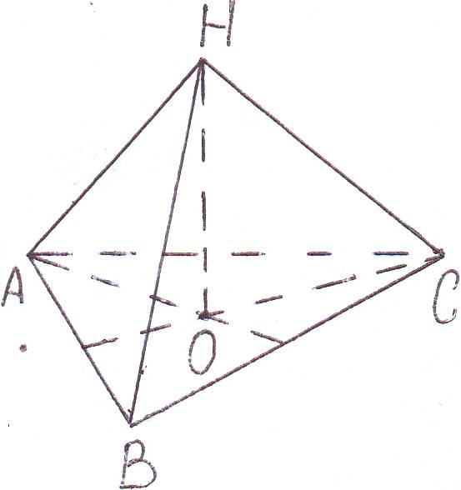 Вычислите объём правильной треугольной

пирамиды со стороной в основании дм и

высотой пирамиды 8дм.

А. дм3 Б. дм3 В. дм3

**Задача 3.**

Какой объём имеет деревянная шпала длиной 2,7м, толщиной 0,18м и шириной 0,25м.

А. 3,13м3 Б. 0,1215м3 В. 0,531м3

**Правильные ответы**

Задача 1. Задача 2. Задача 3.

Б. 45см2  А. дм3 Б. 0,1215м3

**IV. Подведение итогов урока.**

Обучающиеся подсчитывают свои баллы и заносят в лист контроля.

На мультимедийном экране высвечиваются баллы:

оценка «5» - от 9 баллов и более.

оценка «4» - 7-8 баллов

Оценка «3» - 4-6 баллов.

Учащиеся выставляют в лист контроля знаний свои оценки и сдают с тетрадями преподавателю.

Если осталось свободное время, то можно с учащимися обсудить, где в окружающем мире встречаются призмы и пирамиды.

*Рефлексия: Преподаватель раздаёт обуучащимся листочки, на которых они дописывают фразу: «На уроке мне больше всего понравилось и запомнилось…»*

**V. Домашнее задание.**

Обучающиеся должны составить тест с теоретическим и практическим содержаниями по теме «Призма и пирамида».

### Лист контроля

Ф. И. обучающегося

|  |  |  |  |
| --- | --- | --- | --- |
| **№ п/п** | **Виды деятельности**  **на уроке** | **Максимальное**  **количество**  **баллов** | **Набранные баллы** |
| 1 | Устная разминка | 1 и больше |  |
| 2 | Практическое задание | 3 - 5 |  |
| 3 | Тестирование | 3 |  |
| 4 | Дополнительная работа на уроке | 1 и больше |  |
|  | **Всего баллов:** | **9 и выше** |  |
|  |  | Оценка |  |